SUGESTÃO DE REDAÇÃO DO RELATÓRIO FINAL

1. ANALISE DA EMPRESA

1.1.-Histórico da empresa

A instituição municipal Uni-facef foi fundada em 1951 no dia 2 de março pelo decreto federal n°29.377/51 oferecendo apenas um curso (Ciencias Economicas). Com o passar do tempo, a empresa foi crescendo e se tornou uma autarquia ou seja, uma empresa que atende as burocracias do governo, porém não precisa de recursos para tomar algumas iniciativa (comprar equipamentos, reformar a Faculdade...). Hoje ela conta com 13 graduações e 9 Pós-Graduações. Ainda, contém mais duas filiais resultando em 3 prédios. O primeiro é de ciências exatas, o segundo de ciências humanas e tecnológicas e o terceiro de ciências da saude.

1.2.-Dados gerais da empresa

Com toda essa infraestrtra a Uni-Facef possui 240 funcionários, 2 filiais e sua classificação segundo o igc é nota 4.

1.3.- De acordo com seu estágio, descreva os itens de relevância dentro dos tópicos a seguir:
O servidor da empresa fica no segundo prédio fornecendo toda infraestrutura da rede cabeada e wrilles, também possui uma sala de hardware onde fica todos recursos para manutenção dos equipamentos de informática. As salas de aulas possuem um PC para o professor e ar-condicionado, existe o laboratório de matemática, engenharia, medicina e informática,também conporta a uma clinica de psicologia.

2.- ANÁLISE DAS ATIVIDADES PROFISSIONAIS E EMPRESARIAIS
2.1 – Quanto a Estrutura Organizacional de Empresa:
A empresa possui varios departamentos distintos, Compras, Marketing, RH, Informática e Administração, onde existe uma equipe de professores que coordenam os curso. Todos departamentos obedecem a uma hierarquia de poder.
2.2 - Quanto à Área de Gestão da Produção ou Operações
- 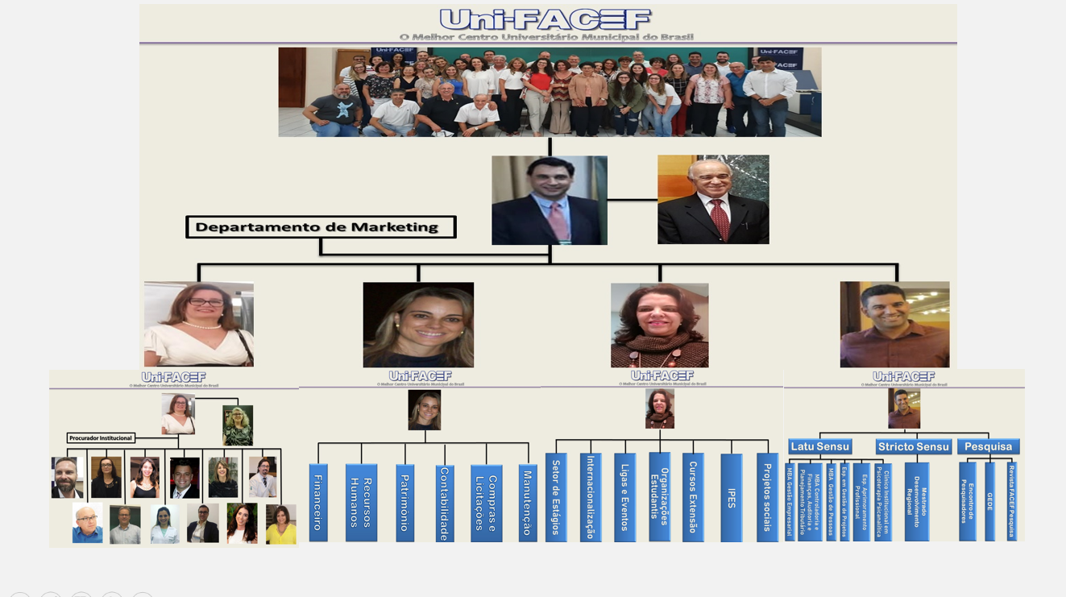Descreva de forma detalhada os processos de planejamento de vendas, compras, produção, qualidade e logística. (Obs. Pode anexar fluxogramas, layout da empresa/produção, exemplos de planilhas e relatórios de controle etc.).
- A empresa utiliza indicadores de desempenho e relatórios das atividades de vendas, produção, compras e logística nas suas práticas diárias?
Os relatórios objetivam somente controles ou há controles gerenciais de resultado e/ou estatísticos? Quem analisa esses indicadores e relatórios?
Os investimentos são programados e neles são considerados somente os equipamentos e instalações, ou são também as demais necessidades agregativas à esses itens?
Há definição de uma Política de treinamento de pessoal?
Há a adoção de algum Programa de Qualidade? Nacionais ou Estrangeiras? São extensivos aos fornecedores?
A empresa tem como Política a realização atividades de Pesquisas tecnológicas, ensaios e/ou experimentos?

3.- CONHECIMENTO ADQUIRIDO DURANTE O ESTÁGIO NA EMPRESA/ATIVIDADES DESEMPENHADAS.
Com o passar do tempo dentro da empresa, aprendi a organizar as coisas de forma mais eficaz, obtive uma grande oportunidade de adquerir muito conhecimento nos horários ocioso

4.- O QUE VOCÊ PODERÁ CONTRIBUIR PARA MELHORAR O TRABALHO NA EMPRESA E SUA AVALIAÇÃO DO ESTÁGIO.
4.1 – As atividades que desempenhou atenderam às suas expectativas? Por que?
4.2 - O estágio lhe ofereceu condições de aplicação dos conhecimentos adquiridos na Faculdade? Por que?
4.3 – Quais assuntos você teve dificuldade para desenvolver?
4.4 - O estágio acrescentou novas técnicas e conhecimentos profissionais? Por que?
4.5 – As condições pela Empresa foram suficientes? (Acompanhamento, Orientação, oportunidade, etc.) Por que?
4.6 – Resultados e Conclusões.
4.7 – Comentários e/ou sugestões.

Carimbo da empresa  Nome e assinatura do responsável pelo estágio | Nome e assinatura do estagiário

Aceite do supervisor de estágio da Fatec-Franca(SP)

Data: ____/______/______

